KLASA IV B – PONIEDZIAŁEK 1.06.2020 R.

Język angielski
Temat: Free time activities. Czynności w wolnym czasie.

Instrukcja dla ucznia:
1. Zapoznanie z nazwami czynności w wolnym czasie poprzez aplikację Quizlet. Link do zakładki ''Fiszki''- https://quizlet.com/pl/485522933/module-6-free-time-outdoor-activities-flash-cards/. Link do zakładki ''Pisanie'' - https://quizlet.com/485522933/write. Link do zakładki ''Dopasowania'' - https://quizlet.com/485522933/match.
2. Uczniowie przy pomocy Ruletki https://wordwall.net/pl/resource/2435340 z platformy Wordwall losują nazwy czynności w wolnym czasie, z którymi układają dialogi, piszą te dialogi w zeszytach w czasie Present Simple Tense. Uczniowie mówią te dialogi.
3. Nauczyciel udostępnia uczniom na Discordzie z prezentacji w programie Power Point: https://drive.google.com/open?id=1nqqtwfTw1znwnNlmkoPYt_ygdZ_TeLkS przykładowe dialogi do mówienia o swoich upodobaniiach odnośnie czynności w wolnym czasie.
4. Uczniowie na platformie Testportal https://dbenglish.testportal.pl wykonują short test - kartkówkę (uzupełniają dialogi, piszą odpowiedzi).
5. Uczniowie zapisują pracę domową do zeszytów z prezentacji w programie Power Point: https://drive.google.com/open?id=1nqqtwfTw1znwnNlmkoPYt_ygdZ_TeLkS.
6. Uczniowie wypełniają ankietę na Testportal https://dbenglish.testportal.pl.

Matematyka
Temat: Quizy utrwalające.
Instrukcja dla ucznia:
- Będziemy powtarzać wiadomości z drugiego semestru i rozwiązywać quizy na Quizizz.com.
Kody do zadań podam podczas lekcji i umieszczę na czacie matematyki na Discordzie.
- Komunikujemy się przez Discorda i Messengera.

Język polski
Temat: Poszukujemy skarbów i piszemy SMS-y - "Przygody Tomka Sawyera"
M. Twaina.

1. Przeczytaj frag. "Przygody Tomka Sawyera" M. Twaina - str. 271- 274 - podręcznik
do literatury.
2. Podaj wyrazy bliskoznaczne do słowa skarb oraz wyrażenia i zwroty z tym wyrazem.
3. Przedstaw swoje wrażenia po przeczytaniu tekstu i je uzasadnij.
4. Wykonaj ustnie ćw. 1, 2, 4 str. 274- podręcznik do literatury.
5. Wykonaj pisemnie ćw. 5,6 str. 275.
6. Wykonaj ustnie polecenie 7 str. 275
7. Zapoznaj się z radami dla wysyłających SMS-y str. 275.
8. Wykonaj ćwiczenie 9 str. 275.

Język niemiecki

Temat: Leseverstehen - czytanie tekstu.
Instrukcja dla ucznia:
Podręcznik str.66/G
Zeszyt ćwiczeń- str 115
Praca na platformie www.learninapps.org

Przyroda
Temat: Jak rozwijać wyobrażnię i twórcze myślenie?
Rozwiąż zad.1 str.123, zad.3 str.124; zad. 5 str.126

Plastyka
Temat: W świecie dzieł sztuki użytkowej.
Zapraszam do wzięcia udziału w zabawie „Dzieło sztuki na talerzu” - praca dla chętnych. Talerz z potrawą (1) lub projekt dekoracji talerza (2). Zdjęcia proszę przesyłać na e- maila klasy.

1.
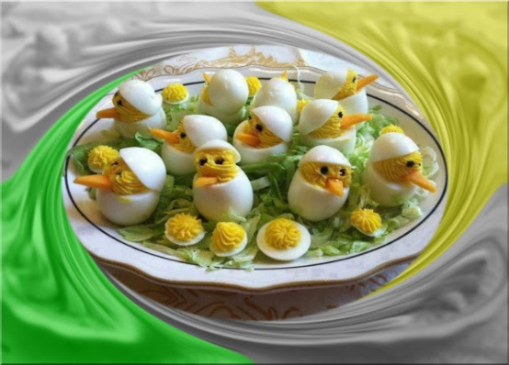
2.
